附件1

项目编号：

中国科协学会服务中心
项目申报书

项目名称
申报单位
申请日期 | 年 月 日

中国科协学会服务中心制表
2020年7月
填 报 说 明
1．本申报书是申报中国科协学会服务中心宣传项目的依据，填写内容须实事求是，表述应明确、严谨。相应栏目请填写完整。格式不符的申报材料不予受理。
2．申报书应为A4开本，具体报送份数请参照项目申报通知要求。
3．项目名称须按项目申报通知填写，项目编号按照各项目对应编号填写。
4．项目内容较多时，可多附页
5．项目申报书填好后，须由申报单位负责人签字并加盖单位公章，按照项目申报通知要求报送中国科协学会服务中心。

一、项目申报单位基本情况
单位名称 |  |  | 单位性质
单位地址 |  |  | 邮政编码
项目负责人 |  |  | 职务/职称
手 机 |  |  | 邮 箱
项目联系人 |  |  | 职务/职称
手 机 |  |  | 邮 箱
单位简介
二、立项依据和目的
（项目的目的、意义)

可多附页
三、项目主要内容
（主要工作思路、内容、方法及创新之处，包括但不限于宣传方案或策划方案）

可多附页
四、项目目标及预期成果
预期目标以及主要考核指标，预期成果及形式等

可多附页
五、项目实施条件
与本项目有关工作经验和已取得的工作成就（包括承担过的项目和正在承担的有关项目或工作等），以及其他实施条件（团队、经费）等

可多附页

六、项目实施步骤和进度计划
项目起止时间： 年 月 日起至 年 月 日止
实施阶段 |  | 经费预算（万元） |  |  | 目标内容 |  |  | 时间进度
第一阶段
第二阶段
第三阶段
七、项目负责人及主要参加人员
序号 | 姓名 |  | 年龄 | 职务/职称 |  | 工作单位 | 在本项目中承担的主要工作 |  | 联系方式

八、项目经费预算

经费总预算 万元，其中：
1.申请项目经费 万元
2.自有经费万元（如没有可不填）
经费支出预算表 单位：万元
编号 | 支出内容明细 | 金额 | 测算依据
- 1
…
合计
九、项目申报单位意见
项目负责人（签名）： 年 月 日
单位负责人（签名）： 年 月 日

单位公章

附件2
中国科协智慧计财服务平台
供应商注册流程和注意事项
按照中国科协计财部的有关规定，所有项目在中国科协智慧计财服务平台进行评审、公示、任务书签订、过程管理以及项目验收全流程管理。采购类项目供应商需先注册账号。
账号注册网址：http://nk.cast.org.cn/
注册流程：
1. 账号注册
点击“项目申报”，再点击右下角的“供应商注册”
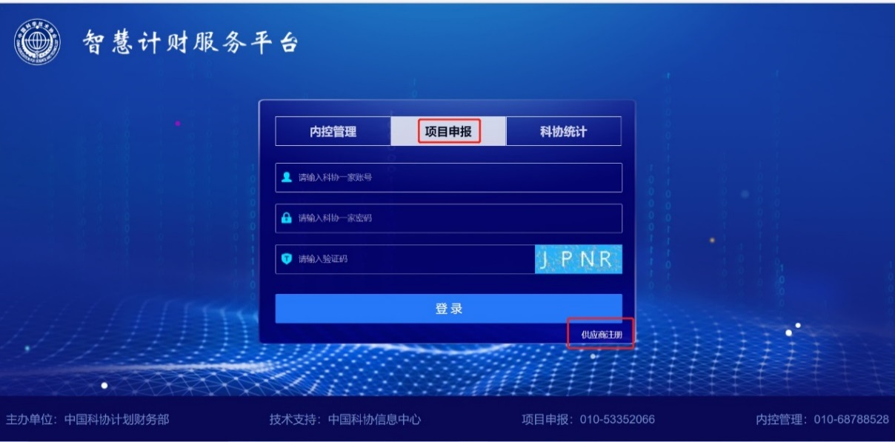
点击：“同意”
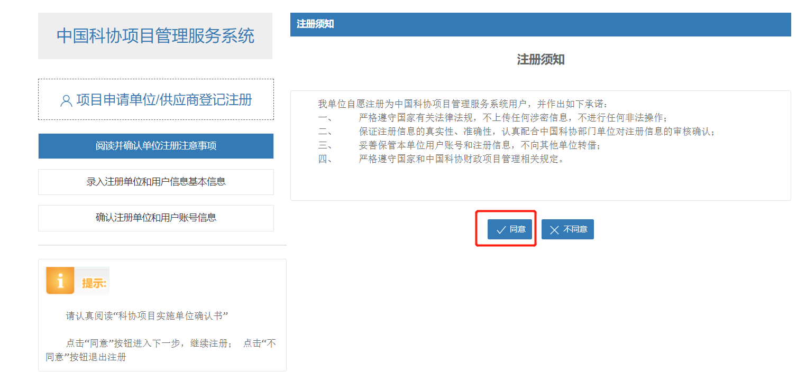
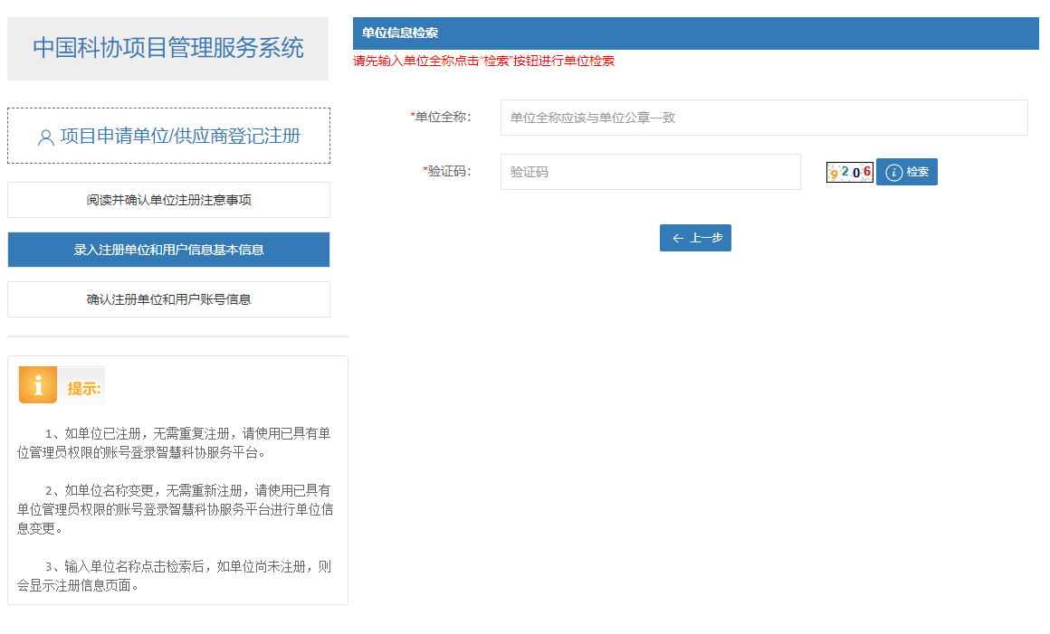
输入“单位全称”：单位全称应与单位公章一致。再输入“验证码”，然后点击“检索”
如提示：“该单位已存在，无需注册”，则无需注册，联系提供的管理员姓名和电话，请管理员开设子账号或和管理员共用账号。
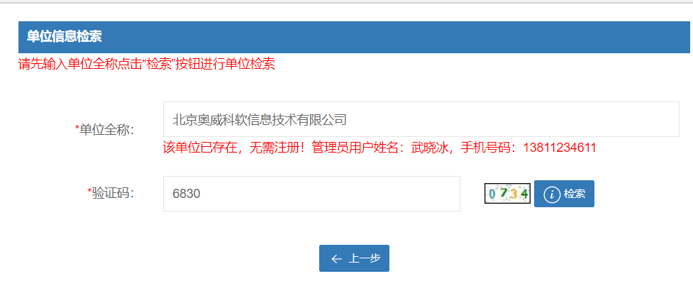
如提示“该单位已存在，请创建用户”，继续点击“创建用户” 按钮注册账号。此种情况属于科协之前录入过该单位名称，但是单位没有注册过管理员账号。
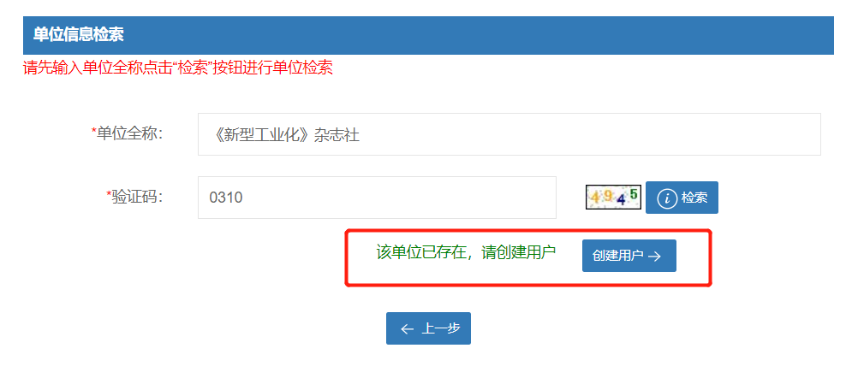
如提示：“该单位信息尚未注册，请继续填写单位详细信息”，点击“确定”继续注册。

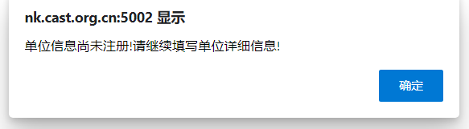
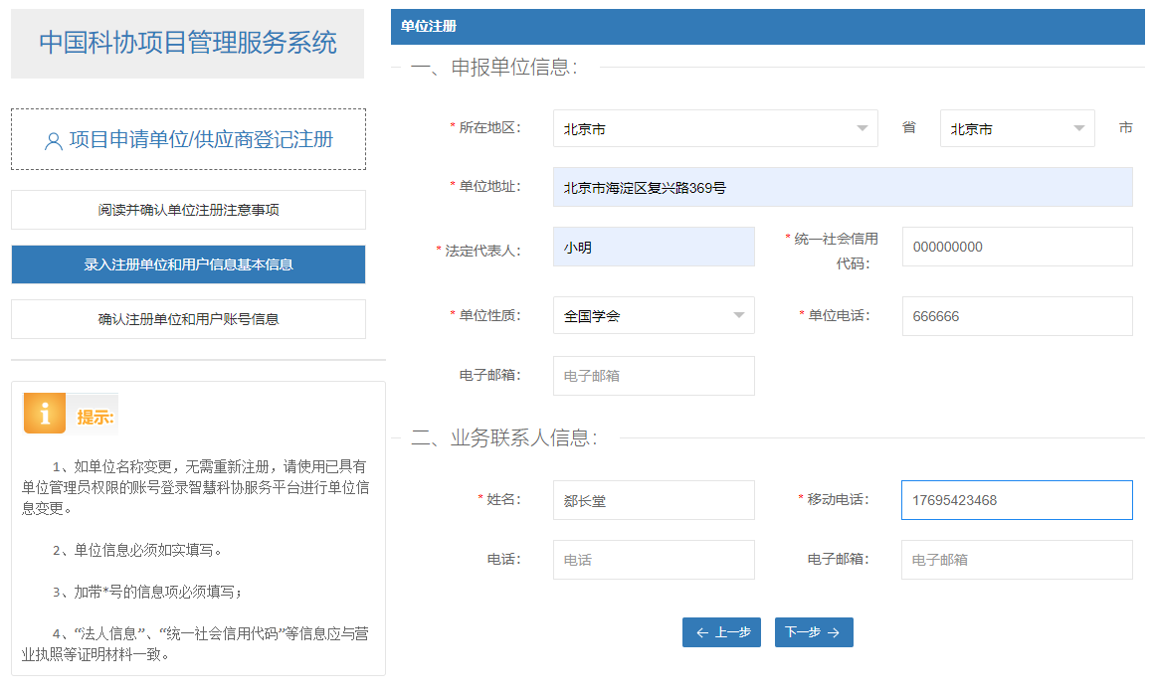

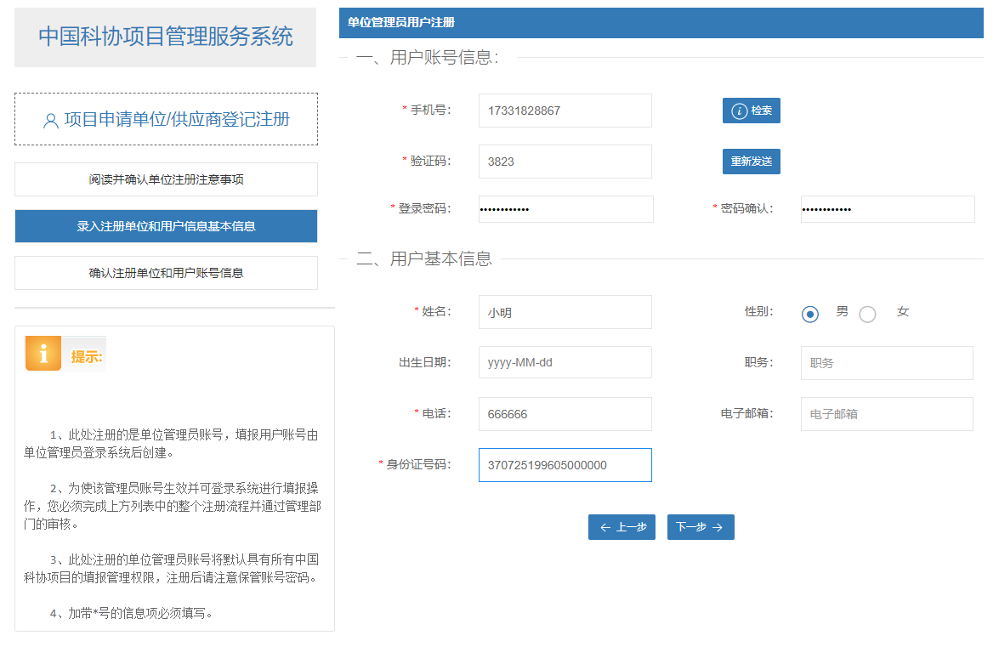
填写完信息，点击“下一步”
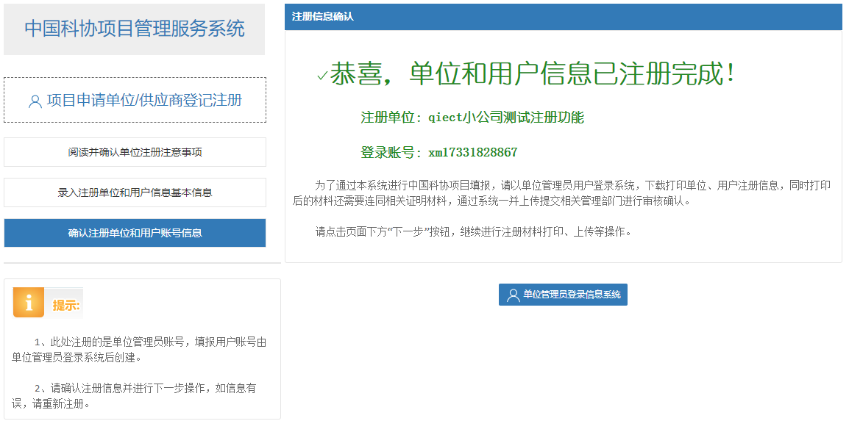
注册成功，注意提示“登陆账号”为登录的用户名，密码为您注册过程中设的密码。
2.填写单位信息
注册成功后，登录账号填写“单位信息设置”里的单位信息，并保存下载。
“注册资料上传”里上传营业执照（必传）、注册人身份证（非必传）和注册信息表（单位信息设置里下载的表，非必传）提交审核资料，审核通过后才能填写采购类项目的合同或申报资助类项目。
注册成功以后登录账号为：xm+发送验证码的手机号码（注册成功后页面会有提示）密码为注册人自己设置的密码。注册成功后，登录账号填写“单位信息设置”里的单位信息，并保存下载。“注册资料上传”里提交审核资料，审核通过后才能填写采购类项目的合同或申报资助类项目。

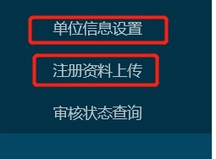
注意事项：
1.注册成功后登录的账号，比如手机号137******注册成功以后登录账号就是xm137******。
2.审核没通过的就只有单位设置，提交审核资料，审核通过以后才能填写采购类项目的合同或申报资助类的项目。
3.已经从供应商注册处注册过账号的单位，如单位有多人或多部门需要使用系统，不要重复注册，可以请本单位已注册账号人员开设分帐号，点击“单位用户管理”，点击“添加用户”即可新增用户。备注：此功能需审核通过以后才能操作。
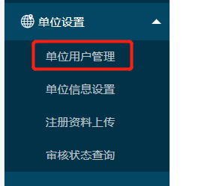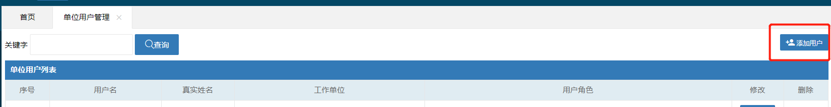
4.如注册后账号密码忘记，可联系客服电话：010-62624436查询账号或重置密码。
5. 注册过程中如果提示“该单位已存在无需注册”，则单位已注册过管理员账户，不需重复注册，如不知单位谁注册的，请联系技术支持010-53352066查询注册人信息。如图
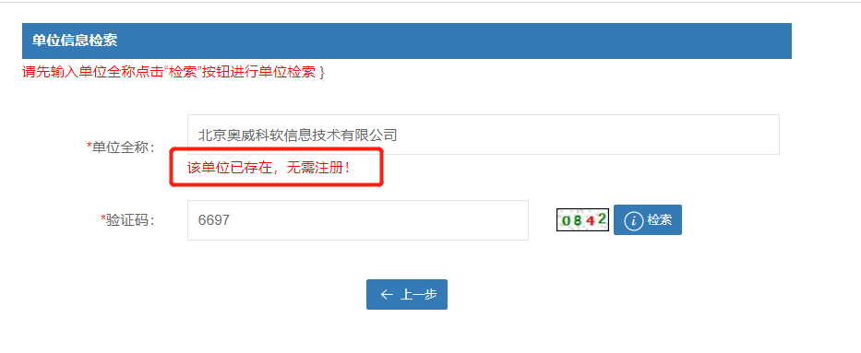
注册过程中如果提示“该单位已存在，请创建用户”，表示系统中有该单位，但是没有创建用户名密码，请点击“创建用户”继续完成单位注册。如图
